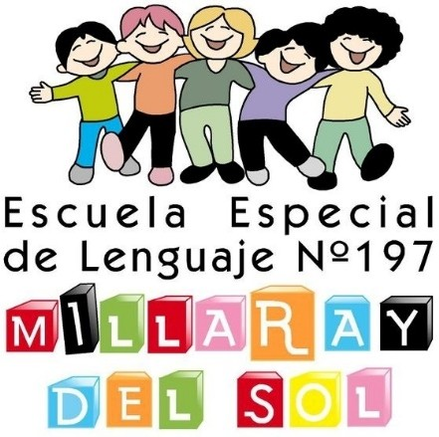

JULIO

Medio Mayor

Recuerda pasar tu dedo por la línea discontinua y luego utiliza un lápiz del color que tú quieras, vamos a unir la ropita abrigada para este invierno. Vamos!!
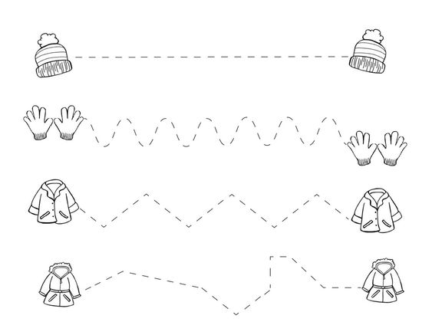


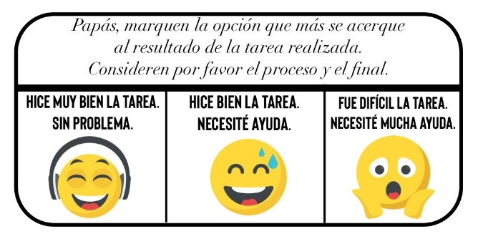

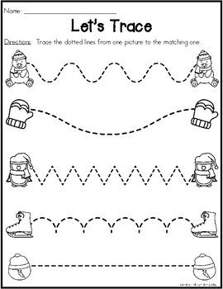
Cada uno con su pareja
Unir cada objeto siguiendo la línea punteada. Recuerda que debes realizarlo tranquilamente siguiendo cada uno

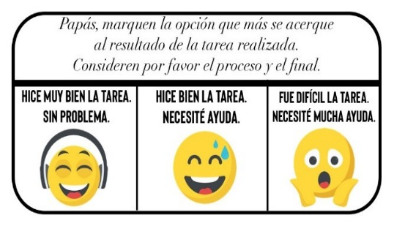

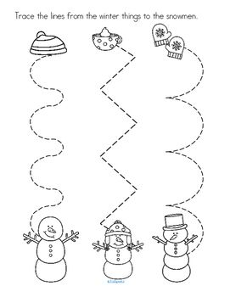
Ayudemos a los muñecos de nieve a llegar donde está el objeto que necesita para este invierno

Hola niñas y niños, ayudemos a unir estos objetos para que no se pierdan.
Recuerda que primero con tu dedo y luego con tu lápiz

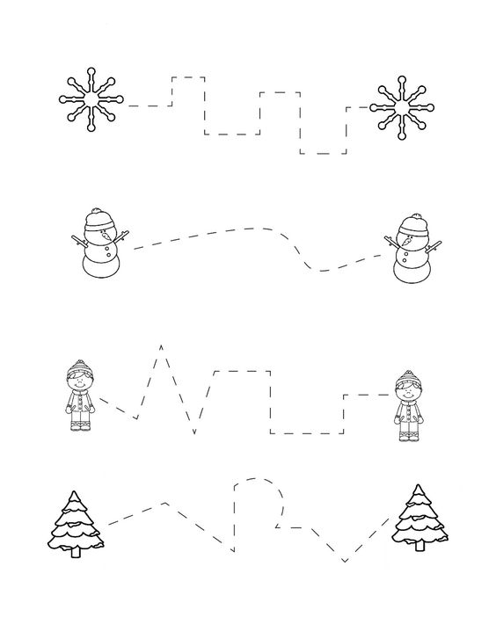

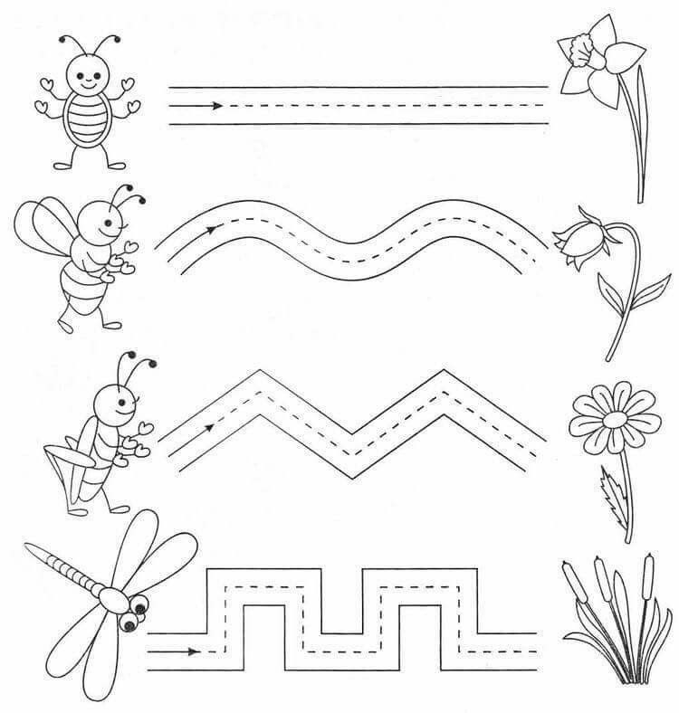
Ayudemos a los insectos llegar a su flor para que puedan sacar su alimento. Pasa tu lápiz.

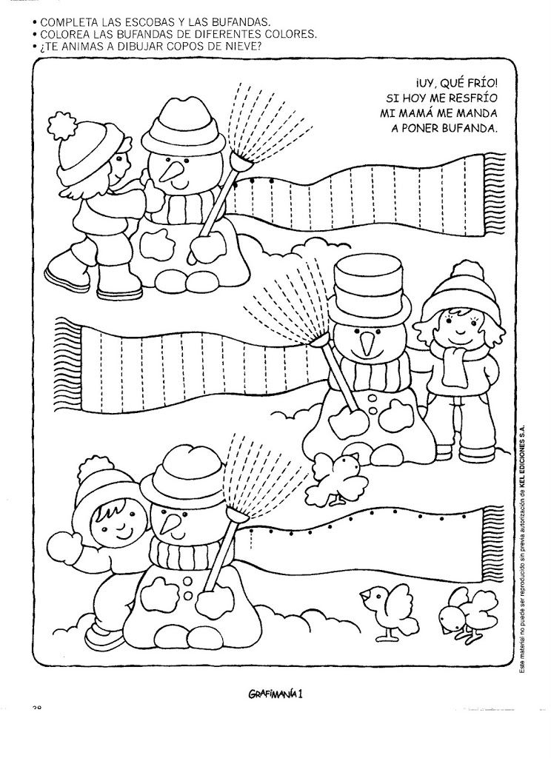
A abrigarse! Ayudemos a la amiga abrigar al muñeco de nieve. Pasa tu dedo por las líneas discontinuas y luego hazlo tú lápiz. Y después tu solito o solita.

Mira la lluvia, ahora sigue tú. Continúa en la línea punteada con tu lápiz
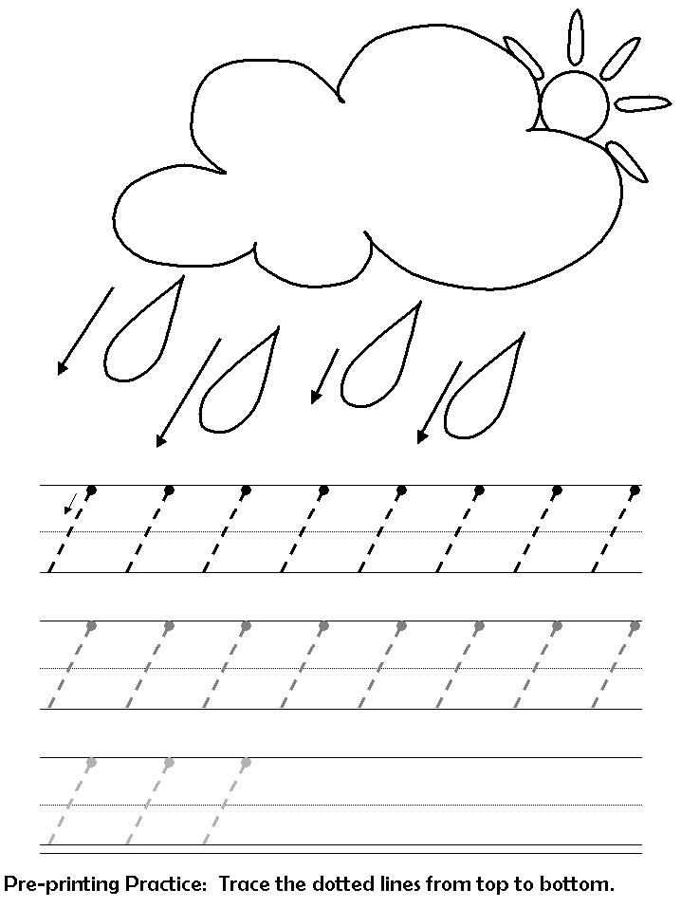

Qué lindo Arcoíris, te gustan a ti? Mira las flechas. Ellas indican de donde comienzas con tu lápiz. Termina y píntalo

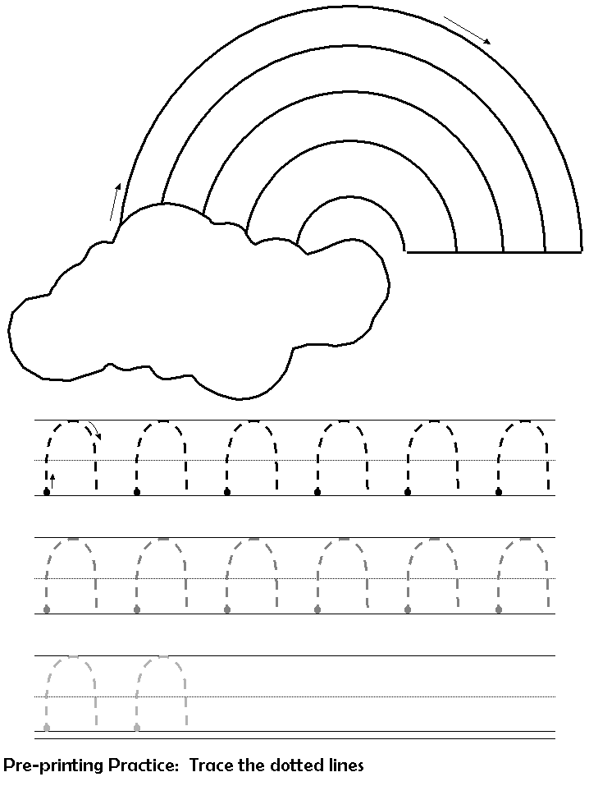

Rellena el cuadrado grande con papel picado a dedo y luego los cuadrados pequeños pasas tu dedo y luego el lápiz de tu color preferido

